**PRESSEMITTEILUNG**

**Seehof_30.04.2019**

**Selbst erzeugt und genutzt - Erneuerbare Energie liegt im Trend**

Große Resonanz der Unternehmer auf den Stammtisch von MVeffizient

SEEHOF_ Es mussten noch zusätzliche Sitzmöglichkeiten herangeschafft werden, so groß war das Interesse der Unternehmer aus dem Raum Schwerin und darüber hinaus am jüngsten Stammtisch von MVeffizient im Ferienpark Seehof. Es ging um die Eigenproduktion und -versorgung mit Erneuerbaren Energien. Ein Thema, welches derzeit den Nerv der Zeit trifft. "Es ist für viele Unternehmen heute schon die kostengünstigste und auch in Zukunft die stabilste und klimafreundlichste Möglichkeit, ihren Energiebedarf zu decken", bringt es Arne Rakel, Technischer Berater Energieeffizienz und Klimaschutz von LEKA MV auf den Punkt. Er informierte die Anwesenden über die Möglichkeiten in diesem Bereich und die dafür von der öffentlichen Hand zur Verfügung gestellten Fördermöglichkeiten.

Für Dirk Spiewok, Bürgermeister der Gemeinde Nostorf bei Boizenburg ein brandaktuelles Thema: "Es gibt bei uns in der Gemeinde einige Objekte, die für den Betrieb mit aus erneuerbarer Energie selbst erzeugtem Strom und Wärme geeignet sind und in Frage kommen", so der Kommunalpolitiker. Auch das Ehepaar Christina und Konstantin Sachariew ist von der Informationsveranstaltung begeistert. Beide betreiben den Campingplatz "Camping in Neuhaus" bei Dierhagen. "Wir sind extra hierher gekommen, weil wir uns anschauen wollten, was hier auf dem Campingplatz in punkto der Erneuerbaren Energien und deren Eigennutzung getan wird und was wir eventuell künftig auch in Angriff nehmen können", erklären die Unternehmer. Auf jeden Fall wollen sie das kostenlose Beratungsangebot der Landesenergie- und Klimaschutzagentur Mecklenburg-Vorpommern (LEKA MV), die sich hinter der Kampagne MVeffizient verbirgt, in Anspruch nehmen, um von der bis zu 55-prozentigen staatlichen Förderung eventuell profitieren zu können.

Und selbst Gastgeber Knuth Reuter, Geschäftsführer der Campingplatz Seehof GmbH nimmt von dieser Veranstaltung etwas mit. "Obwohl wir bereits seit fast zehn Jahren das Siegel "Klimafreundlicher Campingplatz" tragen und unsere Wärme bereits jetzt zum größten Teil mit Erneuerbaren Energien erzeugen, möchten wir noch weiter gehen und mit zusätzlicher Stromerzeugung absolut energieautark werden. Die Informationen, die wir hier zu den Möglichkeiten auf dem Gebiet bekommen haben, werden wir mit unseren Plänen abgleichen und von den Beratern der LEKA MV überprüfen lassen", erklärt Reuter, der im Anschluss seine Unternehmer-Kollegen durch seinen Ferienpark führte, um ihnen seine bereits installierten Anlagen vorzustellen.

Seit April 2018 informiert die LEKA MV mit ihrer Kampagne MVeffizient Firmen aus den Branchen Ernährung, Gesundheit und Tourismus über das Thema Energieeinsparung. Hierzu führt die LEKA MV Stammtische in ganz Mecklenburg-Vorpommern durch. "Wir wissen, wie wenig Zeit Unternehmerinnen und Unternehmer haben. Damit die Anreise für jeden kurz ist, führen wir unsere Stammtische im gesamten Bundesland durch", erläutert Gunnar Wobig, Geschäftsführer der LEKA MV.

Weitere Termine sind auf der Website unter www.mv-effizient.de/Termine/ abrufbar. Anmeldungen zu Stammtischen sind dort online möglich. Hier können sich Unternehmen auch über Themen wie Energiemanagement, Nutzung erneuerbarer Energien, Eigenversorgungskonzepte sowie die passenden Förderprogramme informieren und eine kostenfreie Erstberatung vereinbaren.

Auftraggeber der mit Mitteln des Europäischen Fonds für Regionale Entwicklung (EFRE) geförderten dreijährigen Kampagne ist das Energieministerium des Landes.

Weitere Informationen unter [www.mv-effizient.de](http://www.mv-effizient.de)

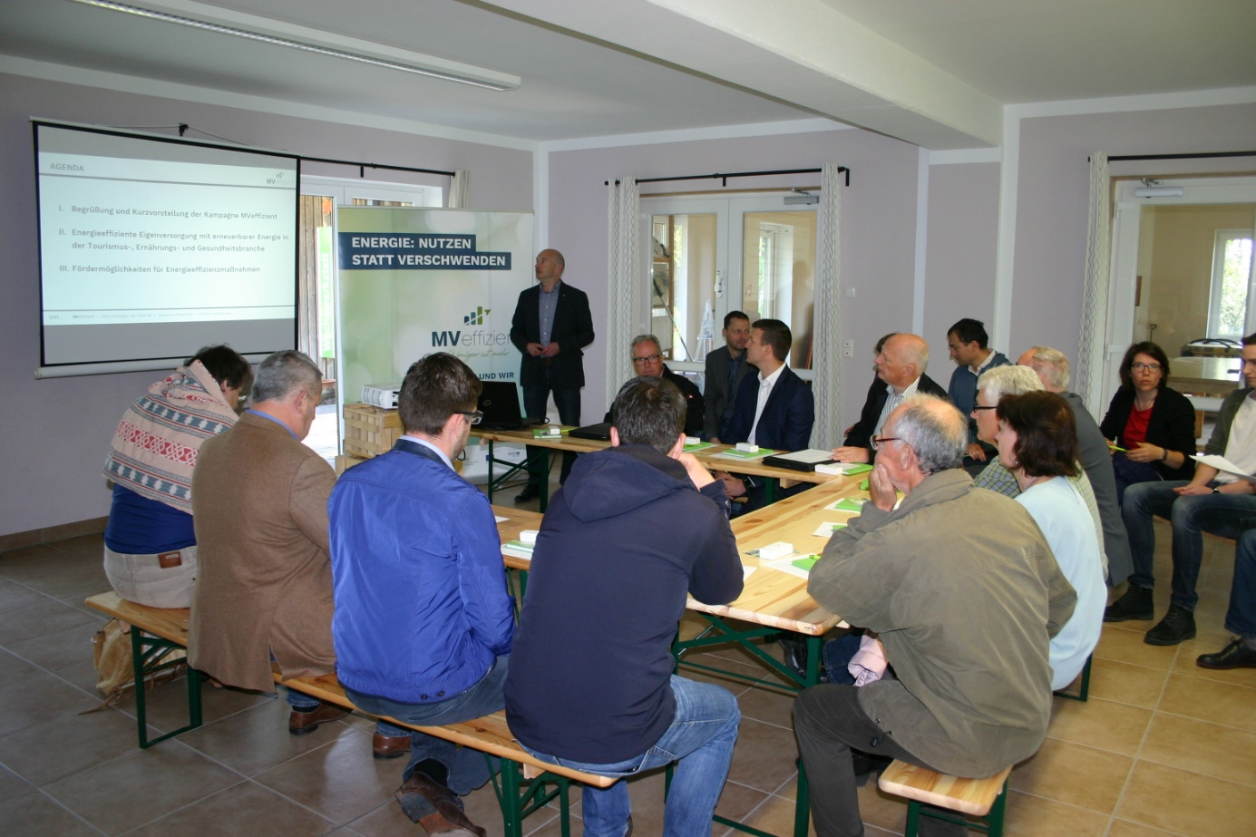

*BU: Unternehmer informieren sich beim MVeffizient-Stammtisch im Ferienpark Seehof zum Thema Eigenversorgung mit erneuerbaren Energien (Foto: Peter Täufel)*

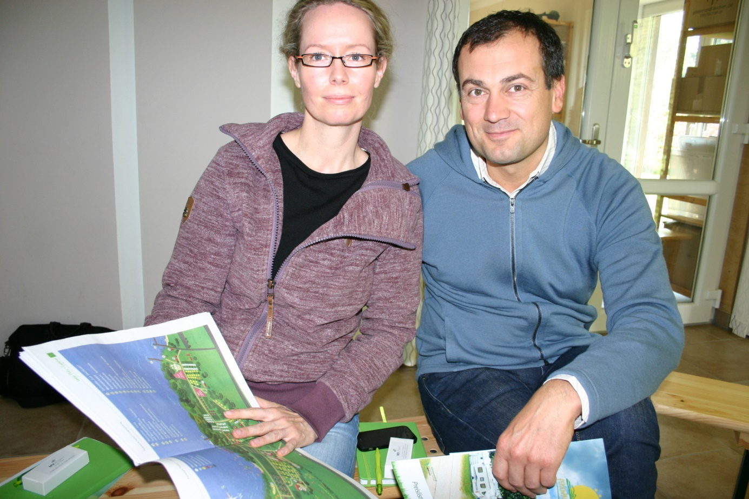

*BU: Ehepaar Christina und Konstantin Sachariew Campingplatz "Camping in Neuhaus" bei Dierhagen möchten in Zukunft auch erneuerbare Energien nutzen (Foto: Peter Täufel)*

**Über die Landesenergie- und Klimaschutzagentur Mecklenburg-Vorpommern GmbH**

Die Landesenergie- und Klimaschutzagentur Mecklenburg-Vorpommern GmbH (LEKA MV) mit Standorten in Stralsund, Schwerin und Neustrelitz, wurde 2016 gegründet, um die Energiewende in Mecklenburg-Vorpommern voranzutreiben. Damit zukünftig Strom größtenteils aus erneuerbaren Energien bezogen und der Ausstoß von Treibhausgasen auf ein Minimum reduziert wird, zeigt LEKA MV, wie öffentliche Einrichtungen, Unternehmen sowie Privatpersonen achtsam mit Ressourcen umgehen können. Dabei stehen für die acht Mitarbeiter Themen wie der Klimaschutz in den Kommunen, die Energieeffizienz in Unternehmen und das Umweltbewusstsein jedes Einzelnen im Fokus.

**Über die Kampagne MVeffizient**

MVeffizient ist die Kampagne für mehr Energieeffizienz in Mecklenburg-Vorpommern und wird von der Landesenergie- und Klimaschutzagentur Mecklenburg-Vorpommern GmbH (LEKA MV) im Auftrag des Energieministeriums durchgeführt. Insgesamt informieren vier Mitarbeiter und Mitarbeiterinnen Firmen aus den Schlüsselbranchen Tourismus, Ernährung und Gesundheit rund um die Themen Energieeffizienz und mögliche Energieeinsparmaßnahmen. Die Kampagne wird über einen Zeitraum von drei Jahren durchgeführt und mit Mitteln aus dem Europäischen Fonds für Regionale Entwicklung (EFRE) gefördert. Weitere Infos unter: [www.mv-effizient.de](http://www.mv-effizient.de).

Fotos und Text stehen unter folgendem Link zum Download zur Verfügung: <https://www.mv-effizient.de/presse/pressemitteilungen/> bzw. [www.mv-effizient.de/presse/pressematerial/](http://www.mv-effizient.de/presse/pressematerial/)

**Pressekontakt:**

Landesenergie- und Klimaschutzagentur Mecklenburg-Vorpommern GmbH

Peter Täufel

Freier Mitarbeiter Pressearbeit

Hauptstr. 43

23996 Bad Kleinen

E-Mail: Leokor@web.de

Tel: 0173 - 3525782